

СБОРНИК
ПСИХОЛОГИЧЕСКИХ
ТЕСТОВ

Социально-педагогическая и психологическая служба
УО «МГПЛ геологии»
ПРЕДИСЛОВИЕ.

Что может быть интереснее для человека, чем он сам? «Познавая себя, ты познаёшь мир», - утверждали древние философы. Но это сделать совсем непросто. Разве можно предугадать, как поведёт себя человек в определённой ситуации, как он относится к тому или иному вопросу, легко ли он вольётся в новый коллектив? Конечно же, нельзя, но дать довольно-таки точный прогноз можно. Вы спросите как? Ответ прост-с помощью тестов, оценивающих психоэмоциональный уровень человека.
Слово «тест» пришло к нам из английского языка и означает «исследование, проба, испытание».
В этом сборнике я предлагаю вам тесты, нацеленные на познание самого себя, взаимоотношений с окружающими людьми. Одних они заставят над чем-то задуматься, поразмыслить, других, возможно, предостерегут от поспешных выводов.
Тесты не дают готовых ответов на все вопросы, волнующие вас. Они как пища для размышлений и последующих выводов. Они также являются как бы начальной, отправной точкой на пути самопознания и самосовершенствования. Ведь трезво оценив свои достоинства и недостатки, мы сможем развивать первые и попытаться избавиться от вторых. К тому же, результаты одного теста не являются 100%-ным показателем, поэтому если результаты вас огорчили, не расстраивайтесь-вполне возможно, вы довольно сложная, многогранная личность, для оценки которой требуется целая серия профессиональных тестов.





СОДЕРЖАНИЕ:


- Жизнь в картинках.

- Какой вы любите цвет?

- Здоровы ли вы физически?

- Пора или нет бросать курить?

- Поза расскажет о характере.

- Определение взаимоотношений в семье.

- Определение микроклимата семьи.

- Моё мнение об учебном заведении.

- Конфликтная ли вы личность?

- Психологи настаивают.

- Характер личности по подошве обуви.

- Цвет одежды раскрывает некоторые черты нашего характера.

- Кофе и характер.

- Скорая помощь при остром стрессе.

- Что можно узнать о человеке по тому, что он ест!

- Что можно узнать о человеке по его улыбке?

- Характеристика личности по форме ушей.

- О чём говорят ваши рисунки?

- 25 невербальных коммуникативных жестов.

- Губная помада и характер.

- Порадуемся на свою еду!

- Психологи настаивают.

- Ручки, ножки, огуречик.

1.ЖИЗНЬ В КАРТИНКАХ.

Нарисуйте на листе кота и внимательно посмотрите на свое художество.

1.Где на листе вы нарисовали кота?
А. В верхней части? вы оптимист.
Б.В середине? Вы реалист.
В. Нижней части? Вы пессимист.

2.В какую сторону смотрит ваш кот?
А. Влево? Вы уважительно относитесь к традициям, дружелюбны и миролюбивы.
Б. Вправо? Вы созидатель и новатор и, скорее всего, не склонны к моногамии.
В. Прямо перед собой? Вы прямой, искренний, возможно даже конфликтный человек.

3.Насколько подробен ваш рисунок?
А. Если множество деталей тщательно прорисованы, вы склонны к анализу и осторожности.
Б. Если рисунок схематичный, вы эмоциональны и любите рисковать.

4.Сколько ног у кота?
А. Четыре? Вы реалистичны, уверены в себе и поступаете в соответствии со своими убеждениями.
Б. Меньше четырех? Вы не очень уверены в себе и боитесь перемен.

5.У вашего кота большие уши?
Чем больше уши, тем лучше вы умеете слушать собеседника.

6.Длинный ли у вашего кота хвост?
Чем длиннее хвост, тем более вы удовлетворены своей сексуальной жизнью.

2.Какой вы любите цвет?

Белый – это синтез всех цветов, поэтому он как бы «идеальный», «цвет мечты». В нём заложен многоязычный смысл – ведь это одновременно и блеск света и холод льда. Этому цвету может отдать предпочтение человек с любым характером.

Чёрный – противостоит белому. Этот цвет символизирует мрачное восприятие жизни. Тот, кто предпочитает одеваться в чёрное нередко и жизнь воспринимает в тёмных тонах, бывает неуверен в себе. Такой человек, как правило, считает, что его идеалы в жизни недостижимы.

Серый – любимый цвет рассудительных и недоверчивых натур, которые долго думают, прежде чем принять какое-нибудь решение. Этот цвет не любят люди импульсивные, легкомысленные.

Красный – цвет страстей. Его любят люди смелые, волевые, властные, вспыльчивые. У людей, которых этот цвет раздражает, обнаруживается страх перед ссорами, склонность к уединению. Они стабильны в отношениях.

Коричневый – предпочитают те, кто уверенно стоит на ногах. Люди, которые имеют к нему слабость ценят традиции, семью. Раздражает самолюбивых людей.

Жёлтый – символизирует спокойствие, непринуждённость в отношениях с людьми, интеллигентность. Человек, который его любит общителен, любопытен, смел, легко приспосабливается к обстоятельствам.

Розовый – это цвет весны, всего живого. Любящие его люди чувствительны, они могут разволноваться по самому незначительному поводу.

Фиолетовый – цвет говорит об очень большой эмоциональности, высокой духовности и деликатности человека. Это цвет гармонично развитых людей. Не любят его люди с чрезмерно развитым чувством долга, а также те, кто предпочитает жить только настоящим.

Синий – цвет неба, его обычно связывают с духовной возвышенностью человека, его чистотой. Он нравится скромным и меланхоличным натурам. Им крайне важно чувство уверенности, благожелательности окружающих. Безразличны к этому цвету люди несколько легкомысленные в области чувств, хотя и внешне очень обходительные.

Зелёный – цвет природы, самой жизни. Тот кто его предпочитает, боится чужого влияния, ищет способа самоутверждения, так как это для него жизненно важно. Тот, кто его не любит, страшится житейских проблем, превратностей судьбы, вообще всех трудностей.
Оранжевый – любимый цвет людей, обладающих интуицией и страстных мечтателей.

3.Здоровы ли вы физически?

1.Как часто вы занимаетесь физическими упражнениями?
а) 4 раза в неделю
б) 2-3 раза в неделю
в) 1раз в неделю
г) менее 1 раза в неделю
2. Какое расстояние вы проходите пешком в течении дня?
а) более 4 км.
б) около 4 км.
в) менее 1,5 км.
г) менее 700 м.
3. Отправляясь на работу или по магазинам, вы:
а) как правило, идете пешком или едете на велосипеде?
б) часть пути идете пешком или едете на велосипеде
в) иногда идете пешком или едете на велосипеде
г) всегда добираетесь до работы на общественном транспорте или на автомобиле
4. Если перед вами стоит выбор: идти по лестнице или ехать на лифте, вы:
а) всегда поднимаетесь по лестнице
б) поднимаетесь по лестнице, за исключением тех случаев, когда у вас в руках тяжести
в) иногда поднимаетесь по лестнице
г) всегда пользуетесь лифтом
5. По выходным вы:
а) по несколько часов работаете по дому или в саду
б) как правило, вы целый день проводите в движении, но в течении этого дня не занимаетесь никаким физическим трудам
в) совершаете несколько коротких прогулок
г) большую часть субботы и воскресенья читаете и смотрите телевизор.

БАЛЛЫ:

а) 4 балла
б) 3 балла
в) 2 балла
г) 1 балл

1 балл и больше. Вы очень активны и вполне здоровы физически
12-17 баллов. Вы в достаточной степени активны и придерживаетесь разумного подхода к вопросам сохранения физической формы.
Менее 12 баллов - вам стоило бы более заниматься физическими упражнениями.


4.Пора или нет бросать курить?

Этот нехитрый тест составил доктор Франтишек Боровичка — пульмонолог (специалист по легочным болезням) из клиники пражского Карлова университета. "Пугать курильщиков словами — занятие бесперспективное, — говорит он. — Тест же — это своеобразная игра. Сыграв в нее, курильщик "собственными руками" выбирает совет для себя".
1. Собираясь выходить из транспорта, вы...
а. Достаете сигарету и мнете ее в руке до того, как оказались на улице — 3 балла;
б. Сначала выходите, а потом достаете сигарету, не торопясь, но всегда — 2 балла;
в. Спокойно выходите, а закуриваете в зависимости от того, как давно курили — 1 балл..
2. Первую сигарету на дню вы выкуриваете...
а. Трудно сказать когда, потому что встаю курить и ночью — 3 балла;
б. Как правило, до завтрака — 2 балла; в. Только после завтрака — 1 балл.
3. Утром вы кашляете...
а. Всегда. И знаете, что это из-за курения — 3 балла; б. Редко, обычно когда накануне перекурили — 2 балла; в. Только когда простужены, и никогда больше — 1 балл.
4. На работе вы курите...
а. Чаще, чем раз в час — 3 балла; б. Раз в час, а то и реже — 2 балла;
в. Очень редко, несколько сигарет за рабочий день. Или вообще не курите — 1 балл.
5. В день вы выкуриваете...
а. Полторы или более пачек — 3 балла;
6. Приблизительно пачку — 2 балла; в. Полпачки или меньше -— 1 балл.
6. Вы курите...
а. Пять лет или меньше — 1 балл; б. От 5 до 10 лет — 2 балла; в. Свыше 10 лет — 3 балла.
Внимание! Тот, кто начал курить в возрасте до 15 лет, должен приплюсовать к результату 2 балла.

До 7 баллов включительно — пока курите "на здоровье". Но помните, вы еще имеете возможность завязать с этой привычкой без последующей "ломки".
От 8 до 15 баллов — вы относитесь к категории курильщиков, которые тешат себя иллюзиями, что здоровья у них хоть отбавляй, а
случись что, бросить курить они как-нибудь смогут. Но все не так. В вашем организме уже начались необратимые процессы, которые неминуемо приведут к привыканию "отравляться". Следующий этап — разрушение организма. Бросить курить трудно, но еще можно. Игра, поверьте, стоит свеч.
16 и более баллов — как давно вы делали флюорографию?! Если не помните когда, бегите. Эта процедура должна стать для вас такой же, как чистка зубов. Бросить курить "без последствий" уже едва ли удастся — депрессия, набирание лишнего веса почти обеспечены. Не исключено, что ваша сердечно-сосудистая система стала заядлым "наркоманом" и, перестав получать "дозы", напомнит о себе. Если вы себе дороги, сократите количество выкуриваемых в день сигарет до пачки и меньше.

5.Поза расскажет о характере.
- Вы имеете обыкновение опираться всем весом на одну ногу, а второй только на каблук?
Значит, вы непосредственны в общении с людьми, любите компании.
В то же время категоричны и иногда стараетесь навязать свою волю и взгляды другим. Но, ситуациями. Для вас характерна осторожность, граничащая с подозрительностью, что затрудняет контакты с людьми, усложняет отношения в семье и на работе.

- Любите стоять, скрестив ноги, опираясь весом на одну, а вторую ставя на носок?
Это говорит о неуверенности, когда приходится сталкиваться со сложными жизненными

3. Ставите ноги так, что носки обуви касаются один другого?
Поза характерна для юных: говорит об инфантильности или чрезмерной простоте.

4. Ставите ноги по-военному- пятки вместе, носки врозь?
Это поза деловой женщины, реалистки, на которую можно положиться. Вы решительны, в нужный момент смело даете отпор, за словом в карман не полезете. Однако порой вы слишком нетерпеливы, и это усложняет жизнь.

5. Спортивная стойка - ноги на уровне плеч (может быть, чуть впереди, другая сзади) – говорит не о характере, а о том, что женщина просто устала, что ею владеют равнодушие и безразличие. Возможно, это лишь ширма, маскирующая робость и неуверенность в себе.



6.Анкета: Определение взаимоотношений в семье.

Цель анкетирования: определение взаимоотношений в семье, наличие семейных традиций, выявление причин конфликтов между родителями и детьми.

1. Вы считаете взаимоотношения в вашей семье:
а) очень хорошими; б) хорошими; в) не очень хорошими;
г) плохими; д) не очень плохими.

2. Считаете ли вы свою семью дружным коллективом?
а) да; б) не совсем; в) нет.

3. Какие семейные традиции способствуют укреплению вашей семьи?
__________________________________________________ (перечислите эти традиции)
4. Как часто ваша семья собирается вместе?
а) ежедневно; б) по выходным дням; в) редко.

5. Что делает ваша семья, собравшись вместе?
а) решаете сообща жизненные проблемы;
б) занимаетесь семейно-бытовым трудом;
в) работаете на приусадебном участке;
г) вместе проводите досуг, смотрите телепередачи;
д) обсуждаете вопросы учебы детей;
е) делитесь впечатлениями о прожитом дне, о своих успехах и неудачах;
ж) каждый занимается своим делом;
з) допишите, что еще

6. Бывают ли в вашей семье ссоры, конфликты?
а) да; б) часто; в) иногда; г) редко; д) не бывают.

7. Чем обусловлены ссоры, конфликты?
а) непониманием членами семьи друг друга;
б) нарушением этики взаимоотношений (грубость, неверность, неуважение и др.);
в) отказом участвовать в семейных делах, заботах;
г) разногласиями в вопросах воспитания детей;
д) злоупотреблением алкоголем;
е) другими обстоятельствами (укажите)

8. Какие способы разрешения нравственных конфликтов в вашей семье?
а) примирение;
б) обсуждение ситуации и принятие обоюдного решения;
в) прекращение конфликта на некоторое время;
г) обращение за помощью к другим людям (родителям, соседям, друзьям, учителям);
д) конфликты практически не разрешаются, имеют затяжной характер.

9. Бываете ли вы свидетелями или участниками семейных конфликтов между взрослыми?
а) да; б) нет; в) иногда.

10. Как вы реагируете на семейные конфликты?
а) переживаю, плачу;
б) становлюсь на сторону одного из родителей;
в) пытаюсь помирить родителей;
г) ухожу из дома;
д) замыкаюсь в себе;
е) отношусь безразлично;
ж) становлюсь озлобленным, неуправляемым;
з) пытаюсь найти поддержку в других людях.

11. Что, по вашему мнению, необходимо сделать для укрепления семейно-бытовых отношений и улучшения микроклимата в вашей семье?

Спасибо за сотрудничество.




7.Анкета:

Определение микроклимата семьи.

Цель анкетирования: определение микроклимата семьи, отношений, сложившихся у детей с родителями.

- Делишься ли ты с родителями тем, что у тебя на душе?
а) да; б) нет; в) не всегда.

2. Какие темы предпочитаешь не обсуждать с родителями? Почему?
__________________________________________________________________________________________________________________________

3. Конфликтуешь ли ты с родителями?
а) да; б) нет; в) трудно сказать.
4. Из-за чего происходят конфликты, если они бывают?
_____________________________________________________________

5. Можешь ли извиниться перед родителями, если чувствуешь, что был не прав?
а) да; б) нет; в) трудно сказать.

6. Понимают ли тебя родители?
а) да; б) нет; в) не знаю.

7. Будешь ли ты воспитывать своих детей так, как воспитывали тебя?
а) да; б) нет; в) не знаю.

8. Свои отношения с родителями ты оцениваешь как:
а) благополучные;
б) неблагополучные;
в) затрудняюсь ответить.

Спасибо за сотрудничество.

8.Анкета:
«Моё мнение об учебном заведении»
- Почему вы выбрали именно это учебное заведение:
  - Промежуточная ступень в образовании
  - Призвание
  - Расчет на стабильный и материальный доход
  - Престиж в профессии

- После окончания училища:
а) буду работать по специальности
б) учиться по специальности
в) не буду работать по специальности

3. Как вы считаете:
а) преподаватели училища высокопрофессиональны
б) нет

4. Устраивает ли вас взаимоотношения с преподавателями
а) да
б) нет

5.Интересуются ли вашим мнением преподаватели и по каким вопросам (самоуправление, досуг, расписание занятий, распределение стипендий, организация питания)
а) да
б) нет
6.Устраивает ли вас десятибалльная система оценки знаний:
а) да
б) нет
7. Объективно ли оценивают ваши знания:
а)да
б)нет
8.Устраивают ли вас возможности приобретения навыков работы на компьютере:
а)да
б)нет
9.Устраивает ли вас организация производственной практики:
а)да
б)нет
10.Устраивает ли вас состояние материально учебной базы:
а)да
б)нет
11.Устраивают ли вас условия проживания в общежитии (быт, условия подготовки к занятиям, взаимоотношения с жильцами, воспитателями)
а) да
б)нет
12.Что является источником формирования вашего мировоззрения:
(училище, родители, семья, воспитательные мероприятия и информационные часы)
13.Как часто вы встречаетесь с кураторами групп
а)1 раз в неделю
б)1 раз в месяц
в) ежедневно
14.Какие вопросы чаще всего рассматриваются на воспитательных мероприятиях: (успеваемость, студенческая жизнь, нравственные и эстетические проблемы семьи и брака, национальной культуры, политические)
15.Способствует ли учеба в училище формированию в вас потребности в знаниях, чувства самоуважения, трудолюбия, чувства долга и ответственности:
а)да
б) нет
16.Влияет ли училище на формирование:
а)вас как личности (да, нет)
б)любви к избранной профессии(да, нет)
17.Уважаете ли вы:
а)труд на благо отечества (да, нет)
б) государственные символы РБ (да, нет)
18.Что является первостепенным в жизни: (любовь и семья, здоровье, воспитание детей. Деловой успех, богатство, профессионализм, забота о родителях, уехать за границу, меньше работать, больше развлекаться)
19.Интересуют ли вас политические события в стране и за рубежом
(да, нет)
20.Осведомлены ли вы о деятельности БРСМ
(да, нет)
21.Принимаете ли вы участие в общественной жизни коллектива:
(да, нет)
22.Ведете ли вы здоровый образ жизни (спорт и т.д .):
(да, нет)
23. Употребляете ли вы: (нецензурные слова, табачные изделия, наркотики)
(да, нет)
24.Как вы относитесь к курящим людям:
а) терпимо
б) делаю замечания
в) никак
25.Чем вы занимаетесь в свободное время?




9.Конфликтная ли вы личность?

Чтобы узнать это, воспользуйтесь тестом, выбрав по одному ответу на каждый вопрос.
Тест.
- В общественном транспорте начался спор на повышенных тонах. Ваша реакция:
- Не принимаю участия;
- Кратко высказываюсь в защиту стороны, которую считаю правой;
- Активно вмешиваюсь, чем вызываю огонь на себя.
- Выступаете ли вы на классных часах (или в компании друзей) с критикой учителей или одноклассников:
- нет;
- только если имею для этого веские основания;
- критикую по любому поводу не только учителей, но и тех, кто их защищает.
- Часто ли вы спорите с друзьями?:
- ;только если это люди не обидчивые;
- лишь по принципиальным вопросам;
- споры – моя стихия.
- Иногда приходится стоять в очереди. Как вы реагируете, если кто-то хочет пройти в обход:
- Возмущаюсь в душе, но молчу – себе дороже;
- Делаю замечание;
- Прохожу вперед и начинаю наблюдать за порядком.

- Дома на обед подали не соленое блюдо. Ваша реакция:
- Не буду поднимать шум из-за пустяков;
- Молча возьму солонку;
- Не удержусь от едких замечаний, и возможно, демонстративно откажусь от еды..
- Если на улице, в транспорте вам наступили на ногу:
- С возмущением посмотрю на обидчика;
- Сухо сделаю замечание;
- Выскажусь, не стесняясь в выражениях.
- Если кто-то из близких купил вещь, которая вам не понравилась:
- промолчу;
- ограничусь коротким, тактичным замечанием;
- устрою скандал.
- Не повезло в лотерее, как вы к этому отнесетесь::
- Постараюсь казаться равнодушным, но в душе дам себе слово, никогда больше не участвовать в ней.;
- Не скрою досаду, но отнесусь к происшедшему с юмором, пообещав взять реванш;
- Проигрыш надолго испортит мне настроение.

 КЛЮЧ:
Подсчитайте сумму очков, исходя из того, что каждое
- – 4 очка;
- - 2 очка;
- - 0 очков.
Информация для учащихся:
Если вы набрали:

22 – 32 очка. Вы тактичны и миролюбивы, ловко уходите от споров и конфликтов, избегаете критических ситуаций на работе и дома. Изречение: «Платон мне друг, но истина дороже!» – никогда не было вашим девизом. Может быть поэтому, вас иногда называют приспособленцем, наберитесь смелости и если требуют обстоятельства, высказывайтесь принципиально, не взирая на лица.

12 – 20 очков - возможно, вы слывете человеком конфликтным, но на самом деле, конфликтуете лишь в том случае, если нет иного выхода и другие средства исчерпаны. Вы твердо отстаиваете свое мнение , не думая о том как это отразится на вашем положении или приятельских отношениях. При этом не выходите за рамки корректности, не унижаетесь до оскорблений. Все это вызывает уважение.

До 10 очков – споры и конфликты – это воздух, без которого вы не можете жить. Вы любите критиковать других, но если услышите замечание в свой адрес, можете «съесть живьем» Ваша критика ради критики, а не для пользы дела. Очень трудно приходится тем, кто рядом с вами – на учебе или дома. Ваша несдержанность и грубость отталкивают людей. Не поэтому ли у Вас не настоящих друзей?



10.Психологи настаивают.

1. Свидания, отношения — это не терапия для вашего плохого настроения или депрессии. Для того чтобы развеселиться, сходите в спортзал, бассейн, посмотрите смешной фильм или, на худой конец, съешьте пирожное с шоколадным кремом.

2. Не ходите на свидания просто потому, что вам надо поднять собственную самооценку, отомстить бывшему возлюбленному, не отвыкнуть от общения с мужчинами. Мастерство не пропьешь.

3. Если вам просто одиноко, на свидании вам не станет веселее. Соглашайтесь или приглашайте только того, кто вам действительно очень понравился.

4.Не упивайтесь собственной «несчастностью» и не считайте, сколько месяцев или дней назад вы занимались сексом. Не смотрите особенно романтически-эротических фильмов.

5. Не идите на компромиссы: «Ну, сейчас повстречаюсь с этим, а потом, глядишь, подвернется что-то получше». Этим вы не только унижаете себя и партнера, но и впустую тратите время своей жизни.

6. Поймите, чего вы хотите. Красивого мужчину рядом? Бесплатных развлечений? Секса? Спутника на всю жизнь? Чем честнее вы будете с собой, тем проще вам будет общаться с поклонником

7. Убедитесь, что вы перешагнули через старые отношения и двинулись дальше. Новый мужчина не поможет вам на 100% позабыть боль или чувствовать себя увереннее ^«««аааош,^^ вы не одна. Такое бывает лишь в романах Даниэлы Стид. Раны лечит только время.

8. Если вы в принципе готовы завязать новые отношения, но чувствуете, что как-то отвыкли от свиданий, не отказывайтесь! Раз уж приглашают, не ищите «более важных дел», отнеситесь к этому, как вы бы отнеслись ко встрече с подругой. Просто интересный разговор между кино и чашкой ка-пуччино.
9. Если у вас есть дети, упомяните об этом вскользь. Но не скрывайте и не педалируйте тему. Просто дайте понять «новенькому», что есть и такая часть вашей жизни.
10. С новым человеком столько всего можно обсудить! Он еще не слышал той истории, как вы поехали кататься на коньках, в последний раз, стоя на них еще в третьем классе. Отлично. Но не жалуйтесь на зверя-начальника и невыносимую маму. Вообще не жалуйтесь. Вам надо, чтобы вас любили, а не жалели.
11. Не расстраивайтесь, если первое свидание не имело продолжения. Вы ведь тоже иногда проводите время в приятной компании, не собираясь снова в нее возвращаться. Ну, так, для опыта. Вот и сегодня вы открыли для себя «кое-что новенькое о мужчинах». Вполне!
11.Характеристика личности

по подошве обуви.

- Если подошва и каблук стерты одинаково - то хозяин - человек энергичный и уравновешенный. Это может быть удачливый предприниматель, хозяин, исполнительный служащий или прекрасная хозяйка.
- Если подметка скошена с наружного края, обувь носил, скорее всего, человек с прямым и решительным характером, быстро ориентирующийся в обстановке, но склонный к предвзятым мнениям.
- Потертость на внутреннем крае подошвы характерна для людей физически слабых, но отличающихся развитым умом. Такой человек все время занят своими мыслями и не обращает внимания на происходящее вокруг.
- Дыра на подметке под большим пальцем - признак решительного характера. Хозяин ставит перед собой конкретную цель, для достижения которой не остановится ни перед чем. Поэтому он нередко бывает жестоким по отношению к окружающим.
- Если подошва износилась посередине, а каблук с внутреннего края, у владельца податливый характер, он не давит на других, склонен к компромиссу и никому не причиняет зла.

- Когда подметка стерта на носке, а каблук с внешнего края обуви, то человек не слишком сосредоточен на достижении цели, любит мечтать, и предпочитает не брать на себя ответственность.

12.Цвет одежды раскрывает некоторые черты нашего характера.

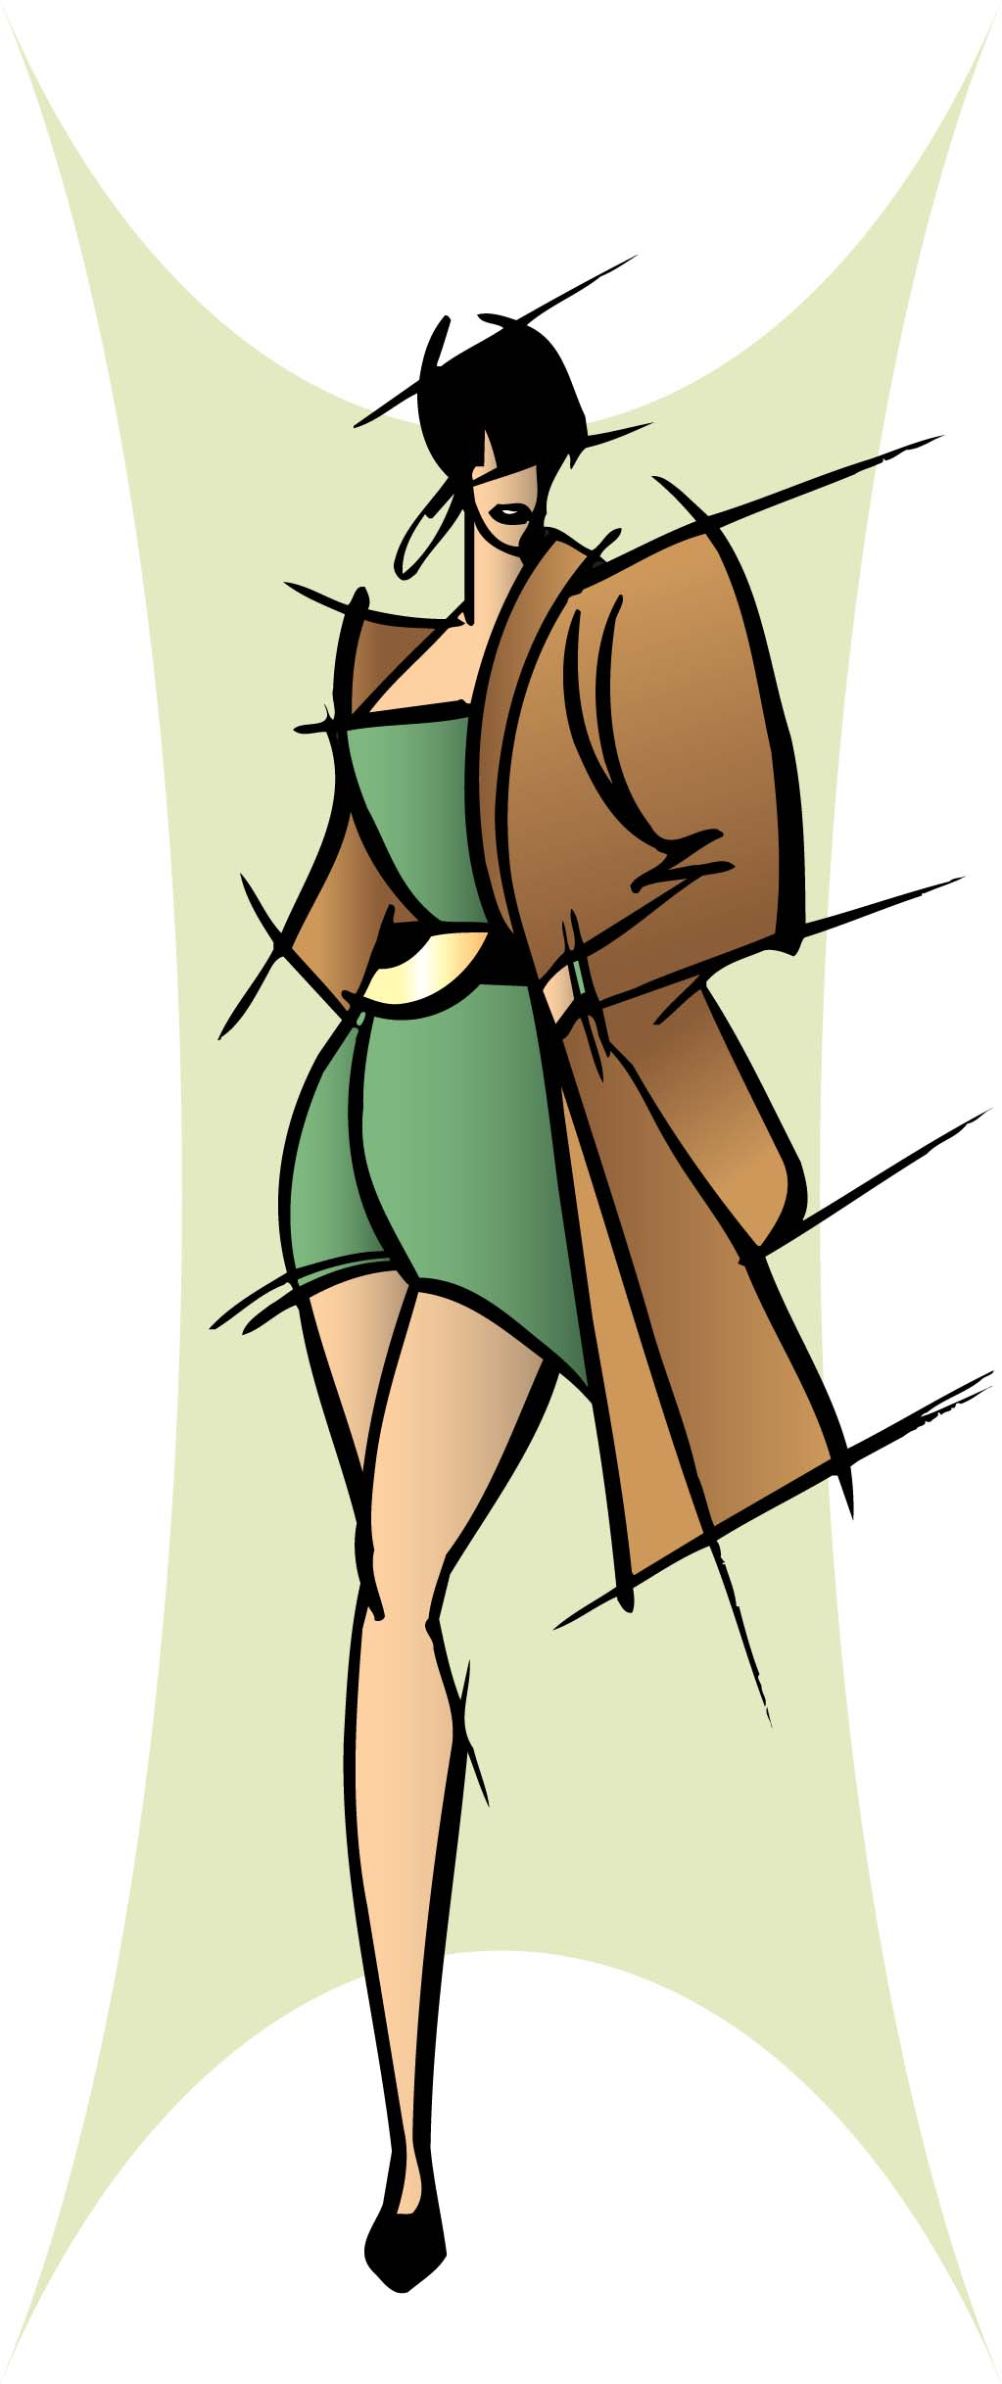
- Синий - умиротворенность, внутренняя гармония и благополучие.

- Зеленый - стремление доминировать, доказать свою значимость.

- Красный - энергичность, активность.

- Желтый - надежда на перемены к лучшему.

- Фиолетовый - стремление быть в центре внимания.

- Коричневый - неблагополучие, подавленность.

- Черный - негативизм, агрессивность.

- Белый - открытость новым впечатлениям, внутренняя чистота.

- Серый - закрытость, попытка произвести впечатление зрелости

13.Кофе и характер.
Результаты одного исследования зарубежных психологов.
Скажи, какой кофе ты предпочитаешь, и я скажу какой твой характер.

- Молотый кофе без сахара. У тебя сильный характер, ты не боишься, ответственности и не стесняешься своих ошибок.

- Молотый кофе с сахаром. Ты очень долго принимаешь решения, нуждаешься в поддержке. Очень часто, ты готов пожертвовать своими интересами ради других, однако потом долго жалеешь об этом.

- Кофе с пенкой. У тебя над разумом преобладают чувства, ты имеешь доброе сердце и открытую душу, а также ценишь в людях честность.

- Растворимый кофе. Ты предпочитаешь кратчайший путь ко всему и в жизни и считаешь себя преуспевающим.

- Кофе с добавлением молока и сахара. У тебя сложный характер. Ты легко психически возбудим, отличаешься частыми перепадами настроения и "двойной бухгалтерией" в принятии суждений.

- Кофе без кофеина. У тебя уравновешенный характер. Ты много чем интересуешься, однако знания твои чаще всего поверхностны. Также ты отличаешься отсутствием стремления к "завоеванию" новых вершин.

14.Скорая помощь при остром стрессе!
- Умойтесь холодной водой.
- Выпейте воды или лучше сока.
- Найдите в теле напряжённые мышцы и расслабьте их.
- Потрясите кистями, руками, ногами.
- Сожмите кисти в кулак что есть силы и продержите их так 10 секунд.
- Сбросьте напряжение. То же самое проделайте с локтями, плечами, ногами, животом.
- Вдохните животом и медленно выпускайте воздух. Мычите при этом, как будто вы стонете.
- Переведите нервное напряжение в мускульное – пробежитесь и помашите руками.
- Помассируйте тело – прогладьте себя с ног до головы, похлопайте и пощипите руки, ноги, тело, разотрите шею.
- Сделайте себе массаж лица и головы. Помассируйте мышцы радости, которые находятся в верхней части щёк.
- Переключите внимание на посторонний объект. Это может быть блестящий шарик, на котором можно сконцентрировать внимание, или простая безделушка. Внимательно рассмотрите их. Найдите в них что-то новое.
- Нарисуйте вашу стрессовую ситуацию. Сожгите рисунок.
- Уменьшите значение события. Скажите себе: «Это не конец света! Мы ещё поживём! Бывали дни и похуже! Я всё равно себя люблю!»
- Пошлите всё к чертям и прогуляйтесь без спешки, смотря на толпу и красивых людей.
- Закройте глаза. Мысленно представьте себе тихое место, в котором вам было хорошо и комфортно. Это то место, которое психологи называют «Безопасное место, в котором восстанавливаются ресурсы». Побудьте в нём несколько минут.
- Подумайте о ваших друзьях и близких, которые вас любят несмотря ни на что. Улыбнитесь им.
- Вы в полном порядке.

15.Что можно узнать о человеке по тому, что он ест!
Скажи, что ты ешь, и я скажу, кто ты... Такую забавную формулу вывела известный эксперт японской Ассоциации естественного питания Норико Курияма, много лет подглядывая в тарелки едоков. По ее мнению, привычки в образе питания влияют не только на здоровье, но и на успех в жизни. В соответствии с пищей, которой люди отдают предпочтение, можно выделить шесть основных типов. Что можно узнать о человеке по тому, что он ест.
Вы не можете наесться овощами?
Тогда в вас, должно быть, бушует энергия, и вы добиваетесь успехов на профессиональном поприще. Любитель жаркого из морковки и прочих овощей чаще всего жаден до знания и честолюбив. Его усердие и прилежание обычно не остаются незамеченными. В быту это человек мирный, стремящийся к гармоничному партнерству и дорожащий своим здоровьем. Однако он должен остерегаться чрезмерного потребления соли - обычной ошибки вегетарианцев, - так как это приводит к проблемам с желудком и мигреням.
Вы предпочитаете фрукты?
Ананас или манго - их сладкий кусочек является залогом счастливой жизни. Любители плодово-ягодных культур легко заводят друзей, слывут внимательными и чуткими. Слово "конкуренция" чуждо им, поэтому они не стремятся делать карьеру и выбирают те профессии, где могут проявить свои творческие способности. Правда, из-за отсутствия честолюбия они могут показаться беспечными. Мужчины такого типа сдержанны в проявлении чувств (женщины, примите к сведению и будьте с ними поактивнее).
Фанаты сочного бифштекса ведут себя в основном импульсивно, для них характерны взлеты и падения. Хотя они часто добиваются успеха, им не всегда удается последовательно проводить в жизнь свои идеи и планы. Непостоянны они и в партнерстве, однако, если им все же удается научиться правильно, воспринимать критику, их линия жизни "выравнивается". Мясоеды более подвержены различным заболеваниям, особенно желудочно-кишечным и сосудистым. Ну и, конечно, именно они принимают на себя первый удар в борьбе с ожирением.
"Рыбная душа" - поклонник камбалы и устриц - отличается спокойствием и постоянством. Выдержанность приносит ему уважение коллег и друзей. На такого человека можно спокойно опереться в семейной жизни. Но ему не помешала бы большая открытость, так как он обычно редко высказывает свое истинное мнение о других людях или отношениях с ними, что вредит прежде всего ему самому.
"Остроогненные" блюда могут сильно повлиять на ваш характер. Глотателей жгучего перца и чили выдает их жгучий темперамент. Чтобы удовлетворить бушующую в них жажду приключений, им следует искать соответствующую работу - если не морского пирата или летчика-испытателя, то хотя бы с возможностью частых загранкомандировок. Естественно предположить, что в любви они ветераны. Самый их большой недостаток - эгоизм, так как "перечный" характер не допускает возражений. Как и вегетарианцам, им следует меньше потреблять соли, чтобы избежать некоторых болезней.
Любители жирной пищи на удивление резвы и проворны; на работе их считают одиночками, довольно часто им удается взобраться на самый верх своей профессиональной лестницы. Особенно искусны они во флирте - редко кому удается устоять перед таким обаянием. Им можно посоветовать быть немного тактичнее - чрезмерная открытость иногда непреднамеренно ранит собеседника. В общем, внимая мнению Норико Куриямы, сами попробуйте понаблюдать за содержанием тарелок и характером окружающих вас людей. Конечно, делать это надо тактично, по-восточному.

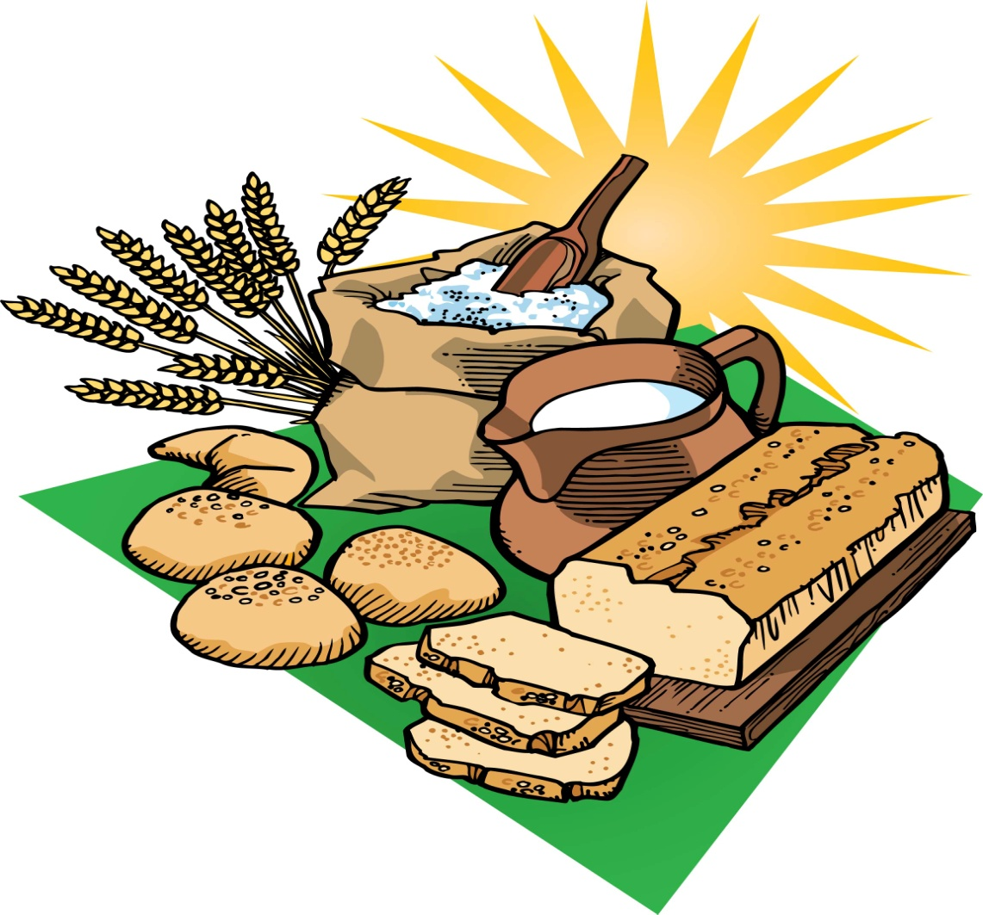

16.Что можно узнать о человеке по его улыбке?

- При смехе вы обычно касаетесь мизинцем своих губ. Это значит, что у вас имеются свои представления о хорошем тоне, грации и женственности и что вы твердо следуете этим представлениям всегда и везде. Вам нравится быть в центре внимания.

Прикрываете при смехе рот рукой. Вы несколько робки и не слишком уверены в себе. Часто смущаетесь, предпочитаете оставаться в тени и, как говорят, "не раскрываться". Наш совет: не перегибайте палку с самоанализом и чрезмерной самокритикой.
- Часто при смехе запрокидываете голову. Вы, очевидно, доверчивы и легковерны, но в то же время у вас широкая натура. Иногда совершаете неожиданные поступки, согласуясь лишь со своими чувствами. А стоит, пожалуй, полагаться на разум.
- Касаетесь при смехе рукой лица или головы. Скорее всего, вы мечтательница, фантазерка. Это, конечно, неплохо, но надо ли так целеустремленно стараться осуществить свои грезы, порой совсем нереальные? Больше трезвости и реалистического подхода к жизненным проблемам - вот вам наш совет.
- Морщите нос, когда смеетесь. Ваши чувства и взгляды быстро и часто меняются. Вы - человек эмоциональный и, видимо, капризный. Легко поддаетесь минутному настроению, что создает трудности и для вас, и для окружающих.
- Смеетесь громко, с раскрытым ртом. Вы принадлежите к людям темпераментным, подвижным. Немного сдержанности, умеренности приобрести бы вам не помешало! Вы умеете говорить, но умейте и послушать!
- Наклоняете голову, прежде чем тихонько рассмеяться. Вы из людей добросердечных, совестливых, привыкших приспосабливаться к обстановке и людям. Ваши чувства и поступки всегда под контролем. Никого никогда не огорчите, не расстроите.
- Держитесь при смехе за подбородок. Какой бы ни был ваш возраст, совершенно очевидно, что в своем характере вы сохранили черты юности. И, наверное, поэтому поступаете часто без долгих раздумий (не слишком ли порой опрометчиво?).
- Прищуриваете веки, когда смеетесь. Это свидетельствует об уравновешенности, вашей уверенности в себе, незаурядном уме. Вы деятельны и настойчивы, иногда, быть может, больше, чем нужно, - в таких случаях постарайтесь взглянуть на себя со стороны.
- У вас нет определенной манеры смеяться. Очевидно, вы принадлежите к индивидуалистам: во всем и всегда в первую очередь руководствуетесь собственным мнением и суждением, часто пренебрегая взглядами других. Пожалуй, это многим из вашего окружения не нравиться.

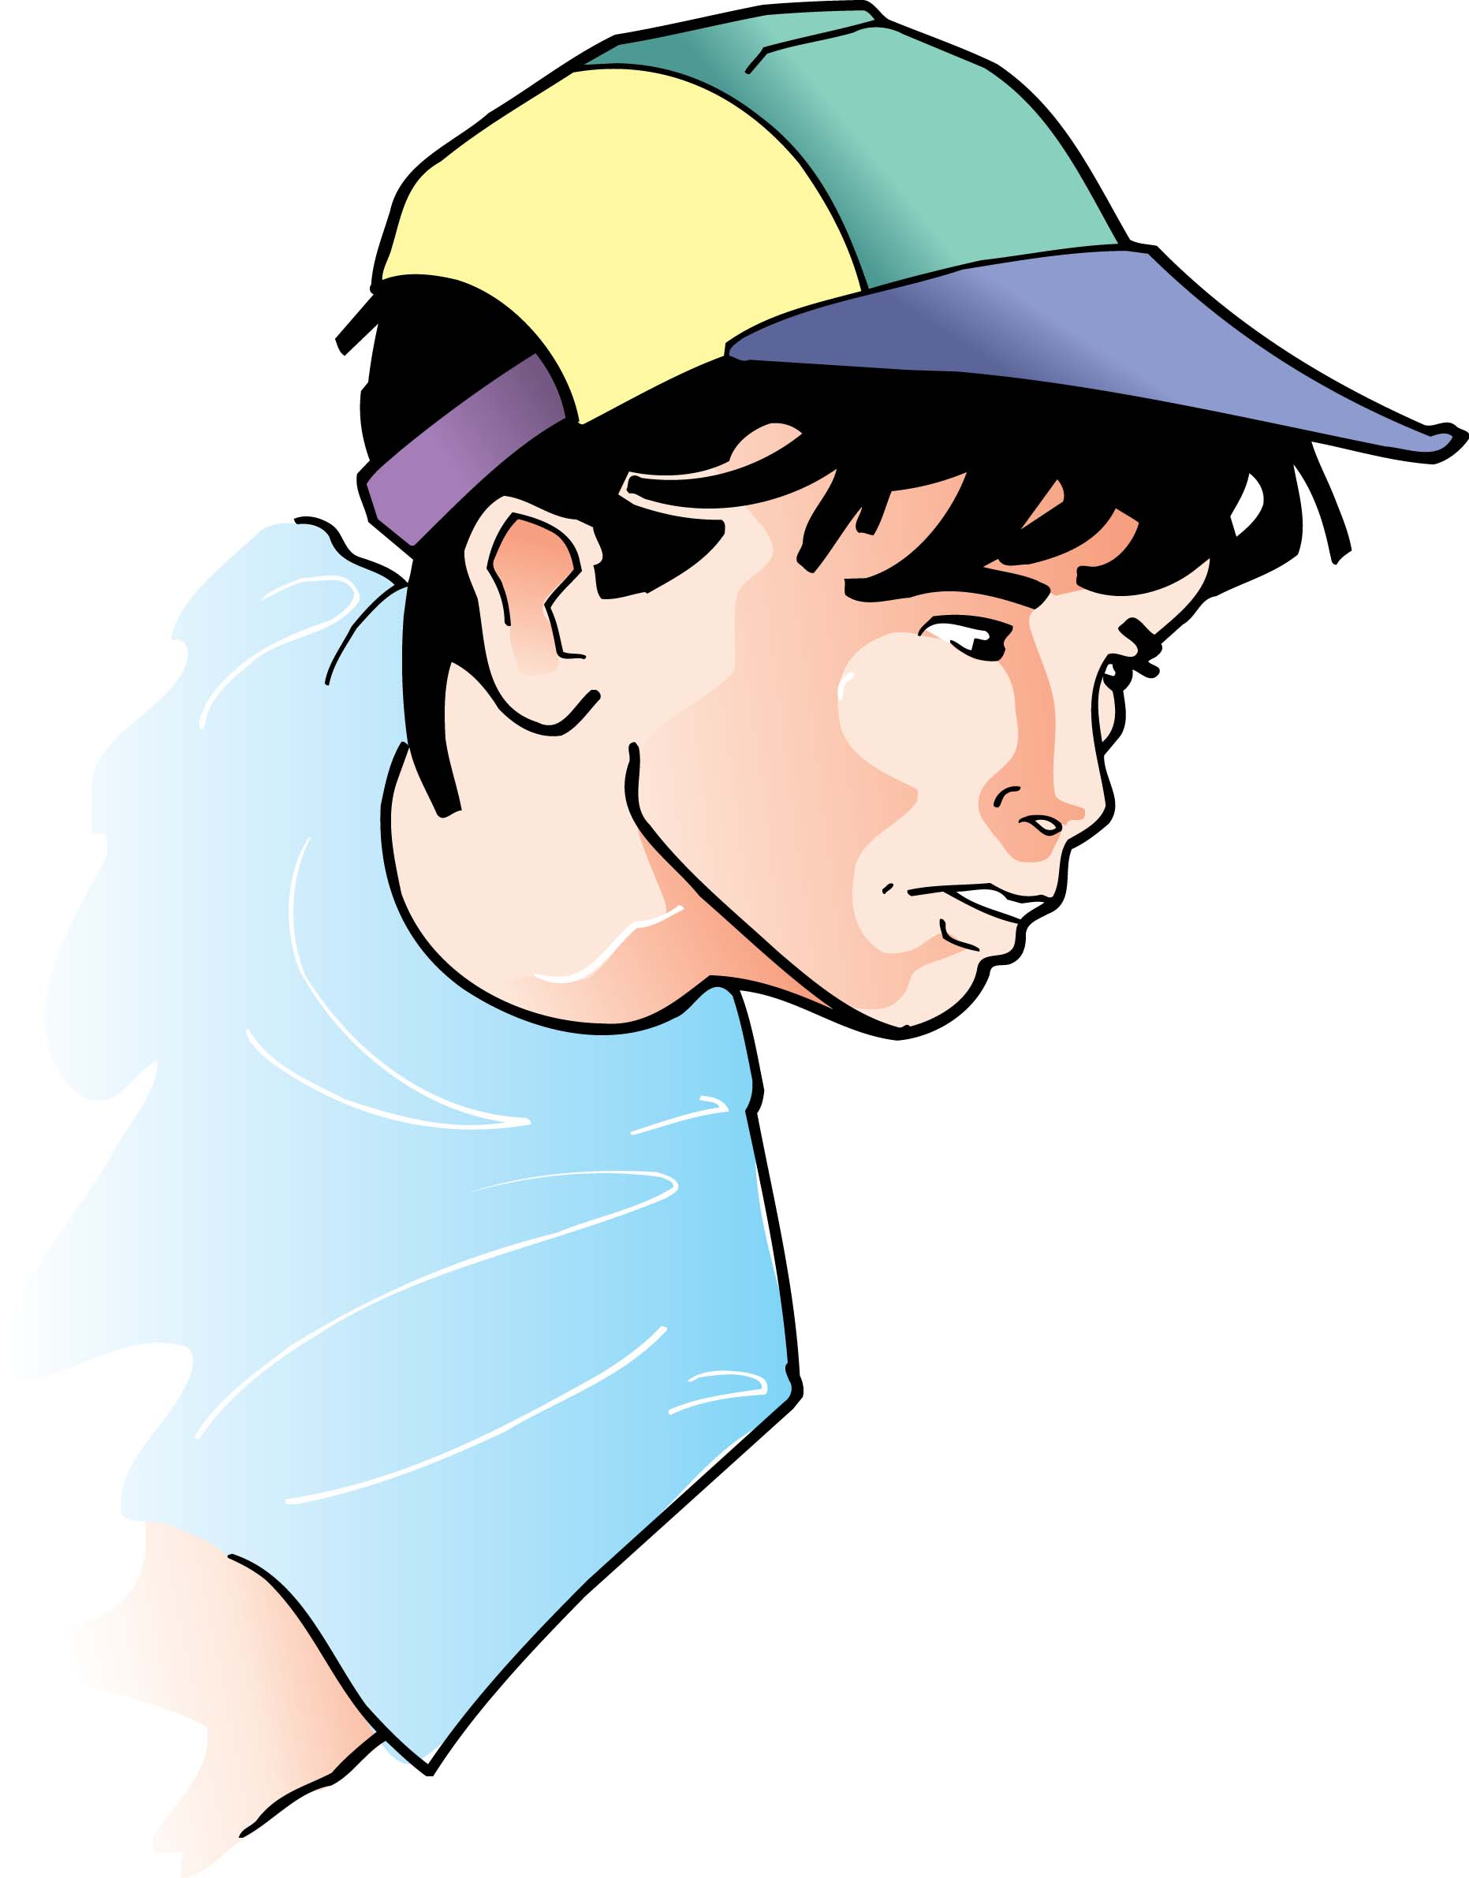
17.Характеристика личности
по форме ушей.

Если уши среднего размера и четко очерчены то перед Вами человек с устоявшимися привычками. Практичный и точно знающий, как организовать свою жизнь так , чтобы остальные ему не сильно мешали. Он умеет найти устойчивое равновесие между семьей, карьерой и всем остальным.
Высоко расположенные уши говорят о том, что человек умен и стремится к лидерству (в том числе и в отношениях с женщинами). Если вы попробуете его подавлять - это закончится для Вас плохо.
Маленькие уши (Брэд Питт) указывают на замкнутость, застенчивость и нежелание допускать посторонних в свой внутренний мир. Эти люди романтичны и верят в глубокие чувства и серьезные отношения.
Оттопыренные уши свидетельствуют, что, несмотря на излучаемую уверенность в себе, данный человек застенчив и с удовольствием пойдёт на поводу у сильной женщины.


18.О чем говорят Ваши рисунки?

Беседуя по телефону или участвуя в заседаниях/совещаниях, мы нередко, почти не отдавая себе в этом отчета, начинаем выводить на листке бумаги узоры, рожицы или геометрические фигуры. Не спешите выбрасывать свои чудачества! Как считают психологи:
каракули могут немало рассказать о вашем характере или настроении. Спирали, круги, волнистые линии - Чужие проблемы не слишком вас заботят или вообще не интересуют. Возможно, вы переживаете легкий кризис. Сейчас вам необходимо следить за собой, чтобы не вспылить и не нанести собеседнику оскорбление.
Цветочки, солнце, гирьльянды. На душе у вас вовсе не так весело, как это может показаться, скорее наоборот. Вы больше всего мечтаете о дружбе и нежности. Постарайтесь в ближайшее время побольше находиться среди людей.
Сетки. Вы чувствуете, что попали в рискованное или просто неловкое положение. Вы чаще склонны проглатывать обиду и раздражение.
Переплетение сердец. Вы переполнены чувствами. Хочется расцеловать весь мир. Не надо держаться так холодно и скрывать свои чувства. Выскажите их!
Узоры, как на обоях. Такой узор говорит о том, что вам скучно, надоел телефонный разговор, а может быть, вообще весь ваш образ жизни.
Кресты выражают чувство вины, возникшее скорее всего в ходе телефонного разговора. Что-то вас тяготит: или вы себя укоряете сами или вас упрекнул собеседник.
Человечки. Это изображение - признак беспомощности или желание уклониться от какой-то обязанности.
Квадраты, треугольники и другие геометрические фигуры. Ясно одно: вас легко не проведешь. У вас четкие цели и убеждения, вы почти никогда не скрываете своего мнения. Обычно вы сосредоточены, постарайтесь смотреть на вещи проще.
Пчелиные соты. Такой рисунок говорит о стремлении к спокойствию, к гармонии, к упорядоченной жизни. Также он может означать и желание создать семейное гнездо.
Шахматные поля. По-видимому, вы оказались в весьма неприятном или, по крайней мере, затруднительном положении. Если такие из ображения появляются часто, то вы, вероятнее всего, страдаете от скрытых комплексов.
Переплетение кругов. Мысль о стабильной связи? Возможно. Но чаще такой рисунок отражает желание участвовать в чем-то. В настоящий момент вы чувствуете, что находитесь вне событий.

  - невербальных
коммуникативных жестов

1. Если ваш собеседник барабанит пальцами, то это может означать, что он проявляет нетерпение, что ему скучно или он нервничает.
2. Если ваш собеседник пожимает плечами, то это может означать, что ему неинтересно то, что вы говорите, или всё равно.
3. Если он стискивает руки, то это может означать отчаяние, ощущение безнадёжности.
4. Если ваш собеседник сжимает кулаки, то это значит, что он настроен агрессивно, пытается контролировать свой гнев.
5. Если его руки расслаблены и он поворачивает ладони вверх, держа их перед собой, то это значит, что он удивлён, озадачен, в затруднении.
6. Если он расстёгивает пиджак, значит он готов к активным действиям.
7. Руки, скрещенные на груди, означают вызов, осуждение.
8. Если человек идёт быстро, руки у него висят свободно, подбородок поднят, стало быть, он демонстрирует уверенность в себе и решительность.
9. Если он идёт, волоча ноги, руки в карманах, голова опущена вниз, значит он упал духом, в отчаянии, подавлен, находится в депрессии.
10. Ладонь руки, положенная на щёку, означает заинтересованность на грани с удивлением.
11. Если ваш собеседник ударяет себя по подбородку, значит его осенила какая-то догадка, он озабочен.
12. Если человек трогает или потирает нос, значит он размышляет над чем-то, думает.
13. Если он становится в позу "руки в боки", это может означать уверенность, превосходство или вызов.
14. Если ладони сложены домиком, это может означать, что он думает, выказывает интерес.
15. Если ваш собеседник наклоняет голову набок, значит он дурачится или склонен к насмешке.
16. Если ваш собеседник опускает очки к крыльям носа и смотрит поверх оправы, то, скорее всего, он хочет большего: особенно фактов.
17. Если человек расхаживает взад и вперёд, то он, видимо. Озабочен, нервничает.
18. Если человек сдавливает переносицу, значит, он устал (если только ему не давят очки).
19. Если человек сидит на краю стула, значит, он находится в ожидании или проявляет интерес.
20. Если человек сидит нога на ногу и слегка покачивает ногой, то, скорее всего, он скучает.
21. Если человек даёт характерный жест указательным пальцем, то, скорее всего, он хочет подчеркнуть свою точку зрения.
22. Если человек скрестил ноги на парте, то он старается произвести впечатление на окружающих. Проявляет свою неотёсанность.
23. Если человек откинулся назад и поддерживает себя скрещенными руками за шею, стало быть, он пытается расслабиться, а также произвести впечатление.
24. Если человек во время разговора прикрывает рот руками, то он не хочет быть понятым.
25. Если человек отвёл руку за спину и сжал её в кулак, а другой держит её за запястье, то он замкнут, напряжён.

20.Губная помада и характер.

О характере женщины многое может поведать и ее губная помада. Рассмотрите внимательно стержень помады, которой пользовались много раз. Итак,

Если помада с острым верхом - перед вами практичная, солидная женщина, не разменивающая по мелочам, знающая, что хочет и чего ей недостает.

Если верх помады равномерно отточен и закруглен – владелица умеет за себя постоять, не любит безалаберности. Любой пустяк способен вывести ее из себя. Слушайте с ней сентиментальные романсы, спокойно гуляйте по вечерам, дарите красивые безделушки – и все будет в порядке.

Верх помады как бы срезан горизонтально – у оптимистки: она жизнерадостна, прямолинейна, непосредственна, к житейским мелочам не чувствительна. И не обижайтесь, если она иногда высказывает правду в глаза.

Столбик помады стерт наискосок? Перед вами большая фантазерка. Предприимчивая, но не всегда практичная. Близким подругам многое прощает, но мужское общество предпочитает женскому.

И, наконец, помада стесана самым естественным образом – тупым конусом. Эта девушка обладает веселым характером и довольна своей судьбой.

Ну, а если женщина не красит губы – утешайтесь тем, что женская душа всегда загадочна и непостижима.


21.Порадуемся на свою еду!

Согласно новейшим исследованиям медиков, определенные продукты питания способны особым образом влиять на наше самочувствие. Вот несколько примеров.

Шоколад — для утешения души
Догадывался ли испанец Фернандо Кортес, завоевавший в 1519 году Мексику, что он прихватил с собой на родину в Испанию? Определенно знал, ведь бобы какао были тогда официальным средством платежа. Но, оказывается, их воздействие на организм человека удивительно! 100 граммов шоколада содержат 0,7 грамма фенилэтиламина, поднимающего настроение и обеспечивающего психическое равновесие. Мозг начинает усиленно вырабатывать серотонин — вещество, содействующее восстановлению хорошего настроения.
Бананы — маленькое чудо от депрессии
Эти желтые фрукты содержат алкалоиды, от которых настроение поднимается и вы чувствуете себя значительно лучше. Словом, это — настоящий антидепрессант.
Томаты — забыть о скромности
Томаты содержат в себе в большом количестве 5-гидрокситриптамин, действие которого заставляет забыть о скованности и предубеждениях. Не зря томаты называют яблоками любви.
Пиво — для спокойствия.
Содержащийся в пиве хмель обладает успокаивающим действием, подобным средству от бессонницы метилпен- тионолу.
Корица — для удовольствия
Еще древние египтяне знали о свойствах корицы, запах которой оказывает сильное эротизирующее воздействие и через нервные волокна активизирует работу сексуальных желез
Масло — для укрепления нервов
Если женщина незадолго до начала месячных садится на диету, ее настроение гарантированно окажется на нуле. Единственное объяснение, которое могут предложить ученые этому феномену: жир повышает уровень холестерина, и женщина вновь чувствует себя хорошо, не так легко раздражается. Жир — бальзам для нервов.
Петрушка — для смелости
Еще в Древнем Риме в пищу отважных гладиаторов добавляли в большом количестве петрушку, которая должна была удвоить их силу и отвагу. Петрушка содержит витамин.С, вызывающий прилив энергии, и апиол, который возбуждает.
Лук — вместо аспирина
Содержащееся в луковице горчичное' масло обладает почти такой же эффективностью, как и аспирин. Эфирное масло аллицин оказывает противовоспалительное и противосудорожное воздействие. Старое испытанное средство от головной боли: горячий луковый сок.


22.Психологи настаивают.

1. Свидания, отношения — это не терапия для вашего плохого настроения или депрессии. Для того чтобы развеселиться, сходите в спортзал, бассейн, посмотрите смешной фильм или, на худой конец, съешьте пирожное с шоколадным кремом.

2. Не ходите на свидания просто потому, что вам надо поднять собственную самооценку, отомстить бывшему возлюбленному, не отвыкнуть от общения с мужчинами. Мастерство не пропьешь.
3. Если вам просто одиноко, на свидании вам не станет веселее. Соглашайтесь или приглашайте только того, кто вам действительно очень понравился.
4. Не упивайтесь собственной «несчастностью» и не считайте, сколько месяцев или дней назад вы занимались сексом. Не смотрите особенно романтически-эротических фильмов.
5. Не идите на компромиссы: «Ну, сейчас повстречаюсь с этим, а потом, глядишь, подвернется что-то получше». Этим вы не только унижаете себя и партнера, но и впустую тратите время своей жизни.
6. Поймите, чего вы хотите. Красивого мужчину рядом? Бесплатных развлечений? Секса? Спутника на всю жизнь? Чем честнее вы будете с собой, тем проще вам будет общаться с поклонником.
7. Убедитесь, что вы перешагнули через старые отношения и двинулись дальше. Новый мужчина не поможет вам на 100% позабыть боль или чувствовать себя увереннее. Такое бывает лишь в романах Даниэлы Стид. Раны лечит только время.
8. Если вы в принципе готовы завязать новые отношения, но чувствуете, что как-то отвыкли от свиданий, не отказывайтесь! Раз уж приглашают, не ищите «более важных дел», отнеситесь к этому, как вы бы отнеслись ко встрече с подругой. Просто интересный разговор между кино и чашкой ка-пуччино.
9. Если у вас есть дети, упомяните об этом вскользь. Просто дайте понять «новенькому», что есть и такая часть вашей жизни.
10. С новым человеком столько всего можно обсудить! Он еще не слышал той истории, как вы поехали кататься на коньках, в последний раз, стоя на них еще в третьем классе. Отлично. Но не жалуйтесь на зверя-начальника и невыносимую маму. Вообще не жалуйтесь. Вам надо, чтобы вас любили, а не жалели.
11. Не расстраивайтесь, если первое свидание не имело продолжения. Вы ведь тоже иногда проводите время в приятной компании, не собираясь снова в нее возвращаться. Ну, так, для опыта. Вот и сегодня вы открыли для себя «кое-что новенькое о мужчинах». Вполне!

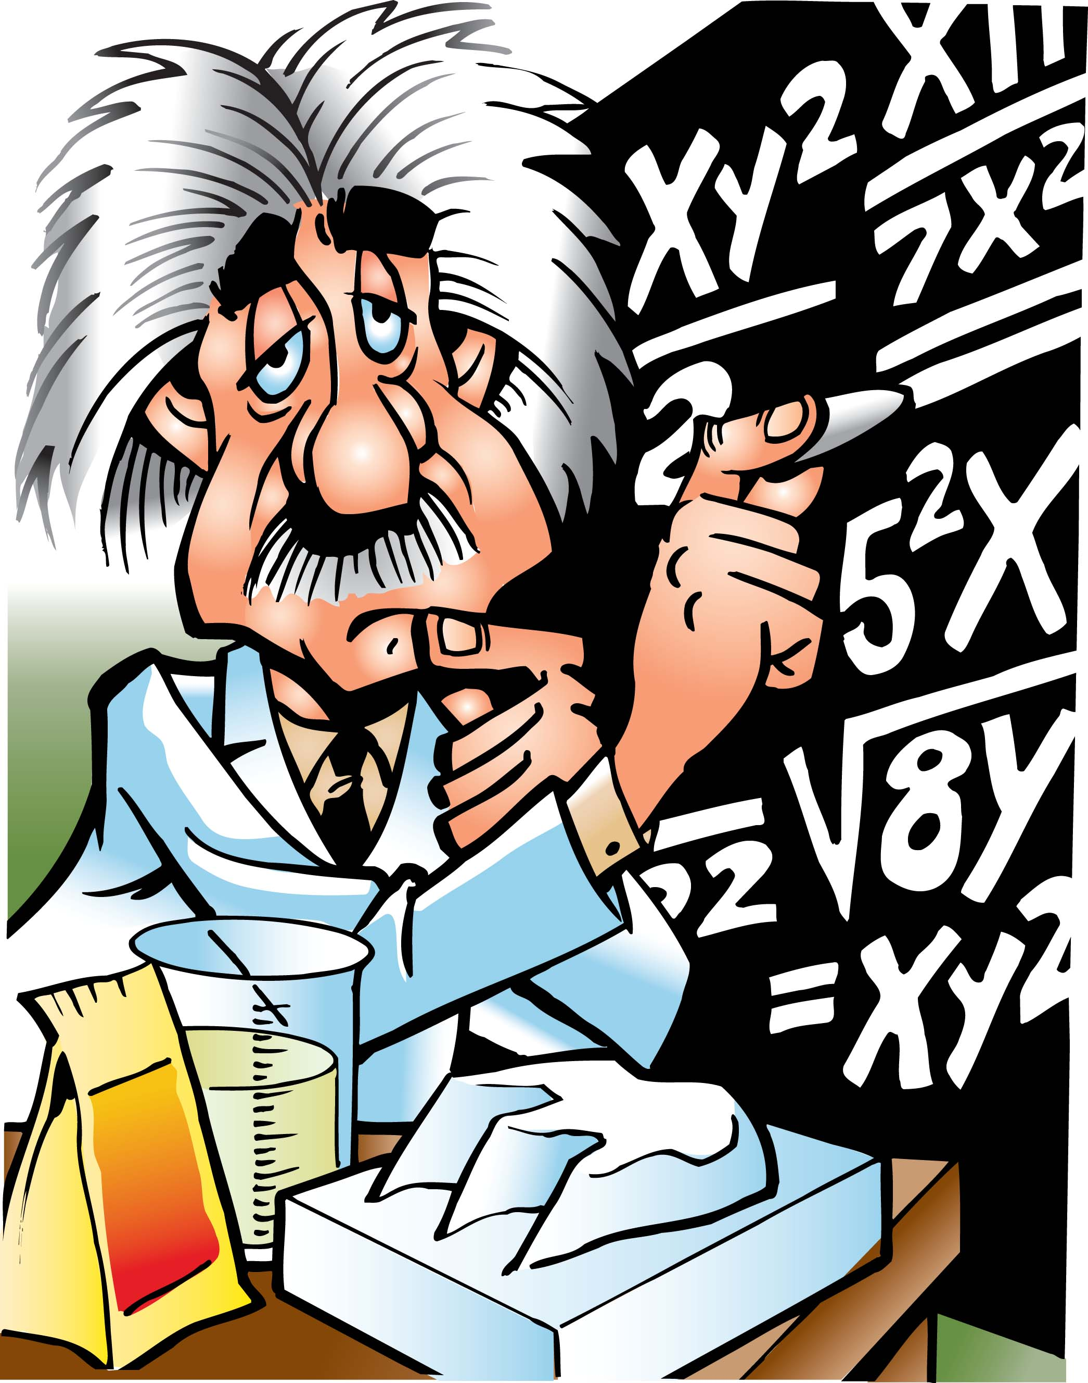
23.Ручки, ножки, огуречик.

Этот тест, хоть и очень похожий на детскую игру, поможет вам выяснить, подходите ли вы друг другу, и стоит ли планировать совместную жизнь. От вас требуется лишь нарисовать человечка так, как его рисуют малыши (ручки, ножки, огуречик), и сравнить его с "шедевром", вышедшим из-под карандаша вашего любимого. Осталось сопоставить оба рисунка и сделать соответствующие выводы.

Итак.,.
Если один человечек обладает шикарной шевелюрой, а его партнер — торчащими в разные стороны волосками вам обеспечены гармония и лад в быту. Два кудрявых красавца — признак бурных ссор и не менее страстных примирений, постоянного выяснения отношений, ревности и любви, Зато два лысых дядечки (или тетечки) или обладатели волосков-палочек — показатель спокойной семейной жизни, без лишней нервотрепки, но и без какого-либо сильного проявления чувств. В этом случае можно вообще поставить вопрос наличие этих самых чувств: это может быть дружба, симпатия, уважение, общие интересы, но любви — увы! — нет. Если кто-то из вас создал барышню с длинными косами или украсил ее голову бантами — этот человек весьма романтичен в вопросах нежных чувств. Но в быту такой человек будет давать партнеру немало хлопот, потому что вечно витает в облаках и не способен жить "грязным бытом".
Глаза, как известно, зеркало души. Широко раскрытые глаза, украшенные длинными загнутыми ресницами, у обоих человечков — показатель того, что оба вы люди искренние, честные, строите свои отношения на взаимном уважении и настоящей любви. Ваш брак будет долгим и крепким. Если же у одного человечка глаза раскосые, его партнеру в жизни придется тяжеловато. "Восточный" человек стремится главенствовать в семье. С одной стороны, это неплохо: и деньги будет зарабатывать, и сложные проблемы за вас решать. Но, с другой стороны, вам придется выпрашивать любую копейку и советоваться с милым даже в мелочах. Любое самостоятельно принятое решение выведет его из себя. С таким человеком легко будет ужиться только тому, кто наделил своего персонажа глазами марсианина — огромными, без зрачков, у которых внешние уголки глаз загнуты вверх. Это люди по природе "ведомые", им нужна сильная рука и глава семьи. Они с удовольствием переложат на чужие плечи решение жизненных вопросов, а себе оставят дом и кухню (даже если это мужчина). Если у одного из человечков внешние уголки глаз опущены вниз и он плачет, ему лучше всего будет соответствовать персонаж с большими кукольными глазами: тогда пожизненная меланхолия одного будет компенсироваться разумной жизнерадостностью другого.

